**大中票券債券市場展望雙週報 2018/01/29**

By Peter

**市場回顧**

美債10y利率持續在2.60%上方整理。期間受到消息面影響，區間內上下震盪。上周五美債10Y利率收在2.6599%。台債10y利率在壽險業調節債券壓力減輕，以及台幣強勁升值影響，上周台債利率自高點下跌。上周末收盤，5年期利率收在0.678%，10年期利率收在1.0301%。

國際貨幣基金組織(IMF)上月表示，2017年第三季度全球外匯儲備中的美元占比縮减至63.5%，爲2014年年中以來最低。

受美國和中國經濟成長帶動，IMF將今明兩年全球經濟成長預估上調至3.9%，較10月預估上調了0.2個百分點。

~報摘

**歐債十年期利率走勢圖**

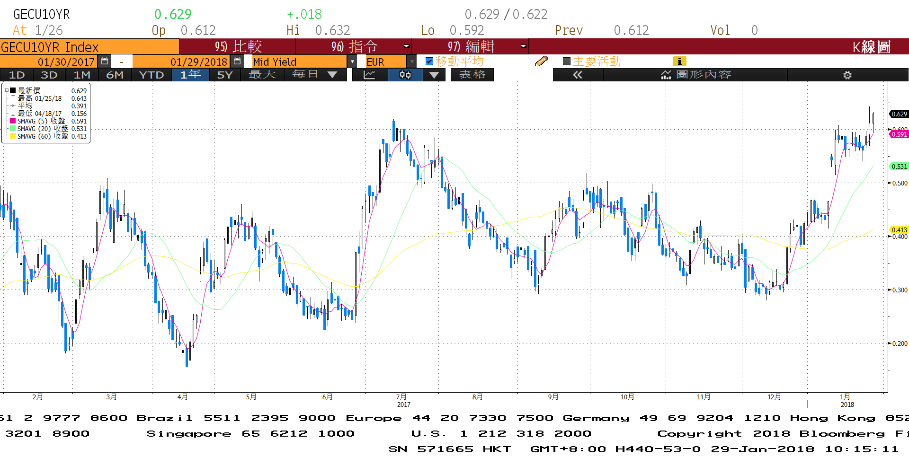

**美債十年期利率走勢圖**

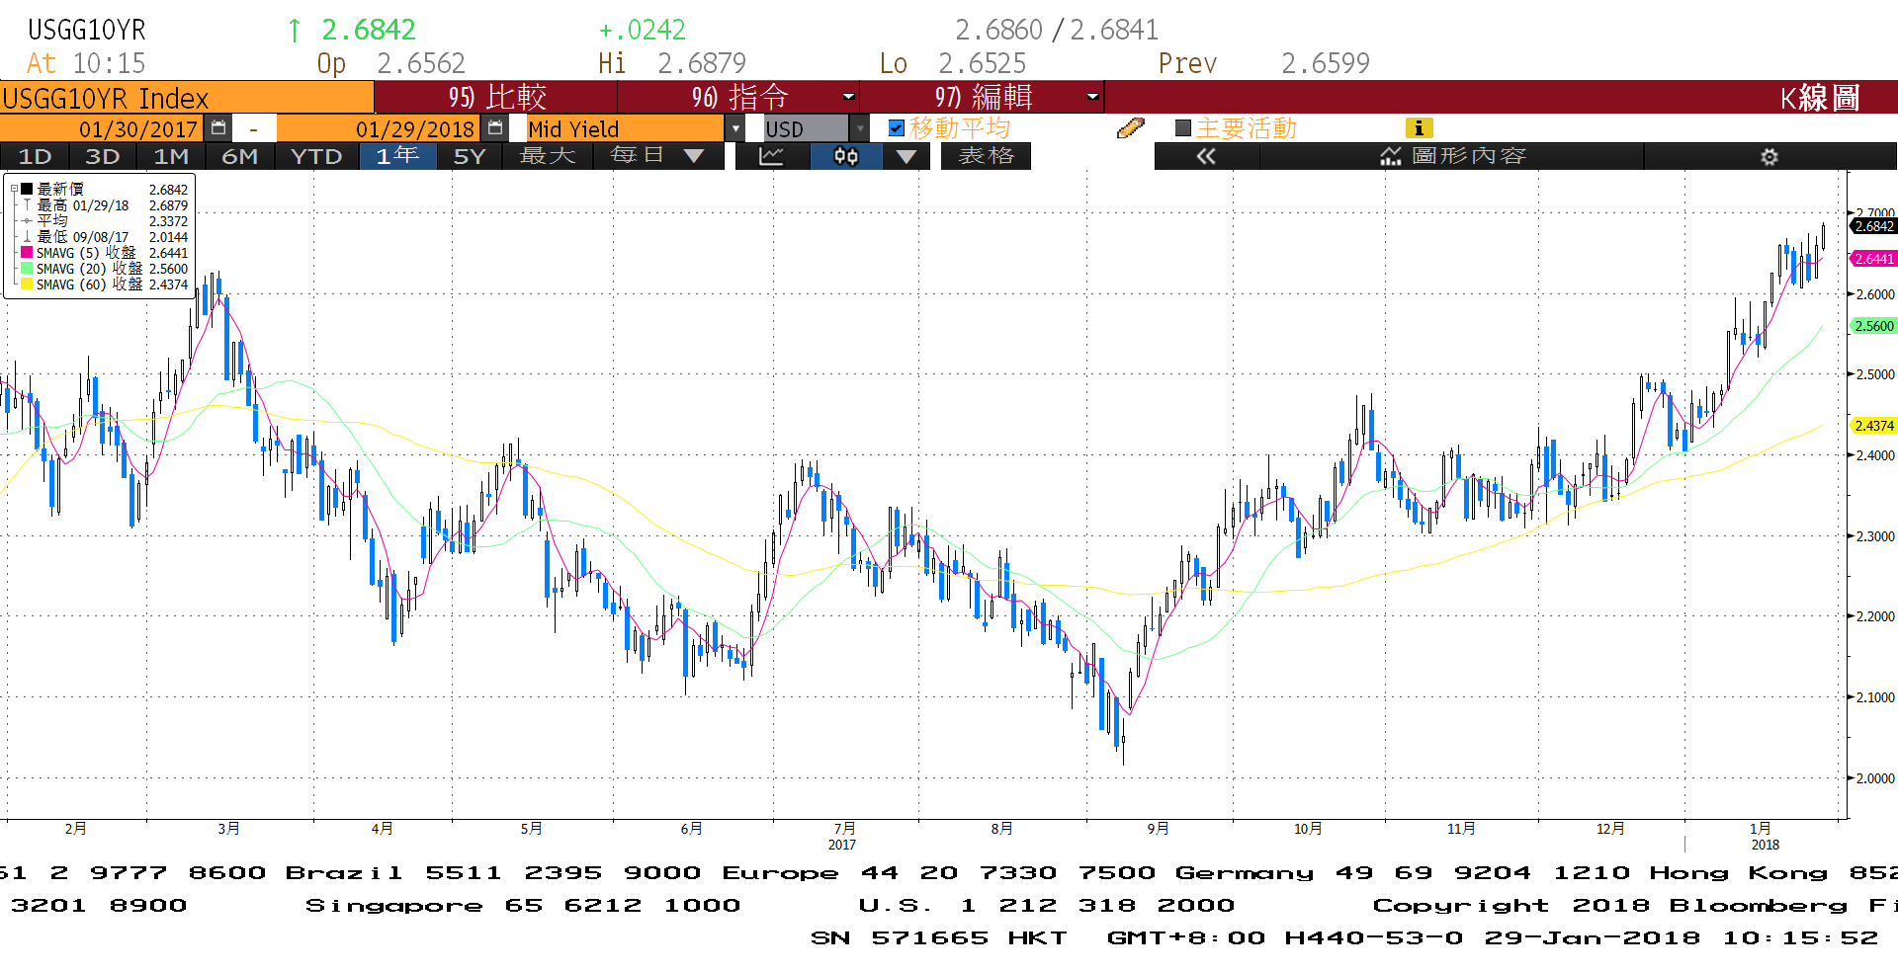

**日債十年期利率走勢圖**

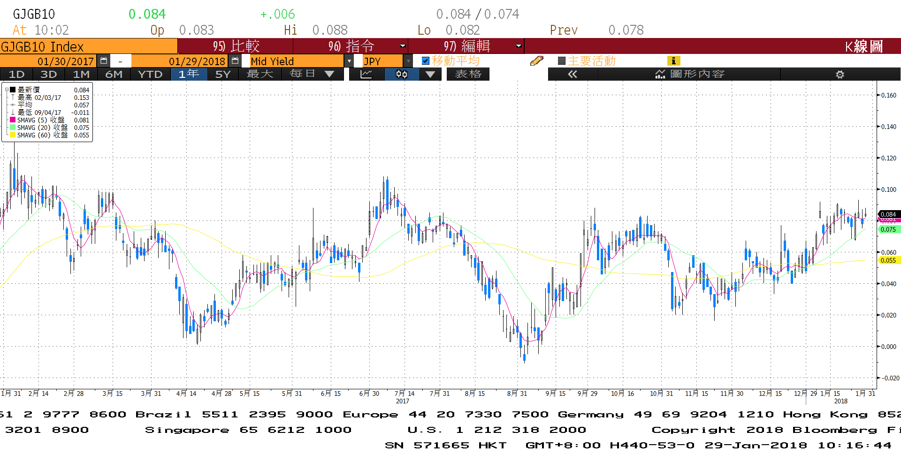

**台債十年期利率走勢圖**

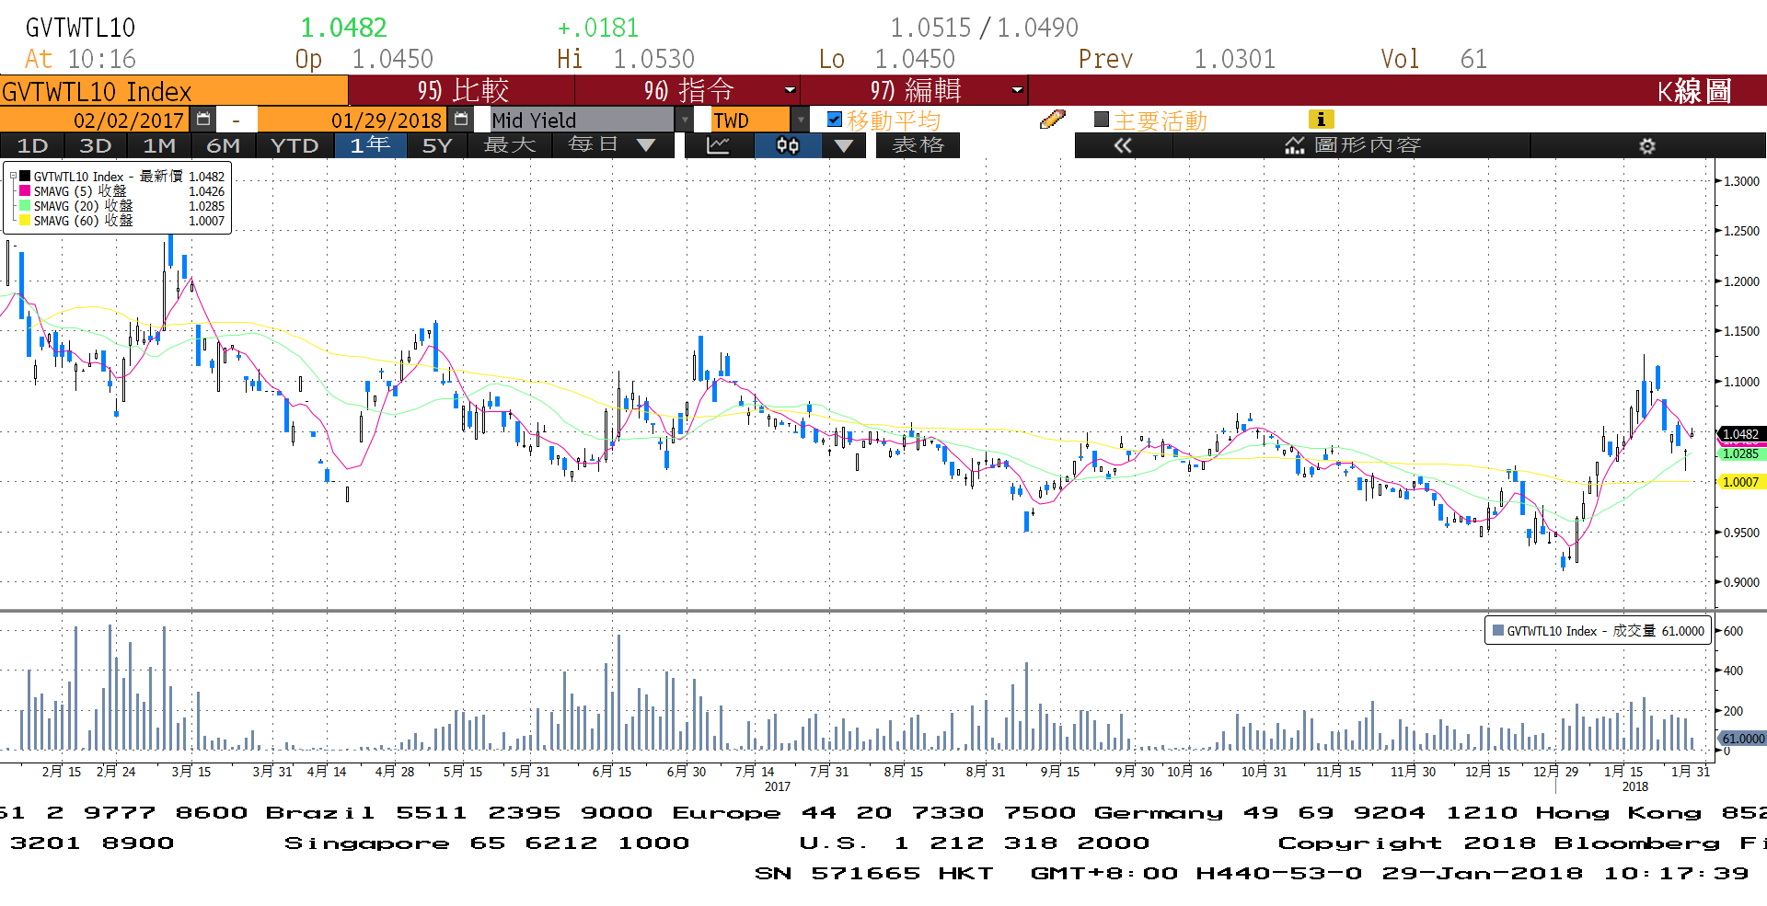

**各國殖利率走勢圖**

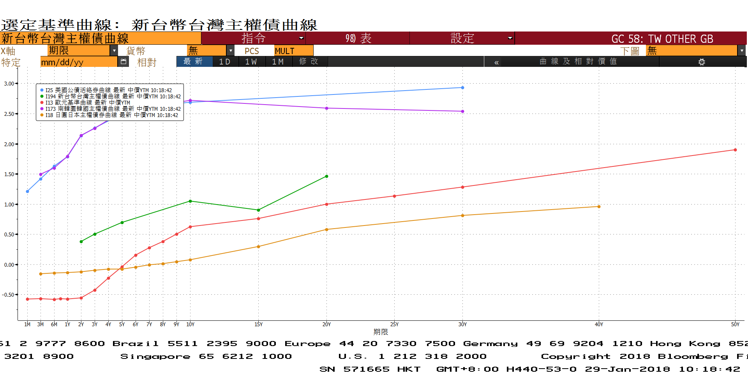

**經濟數據圖**

**台灣外銷訂單(年比)**

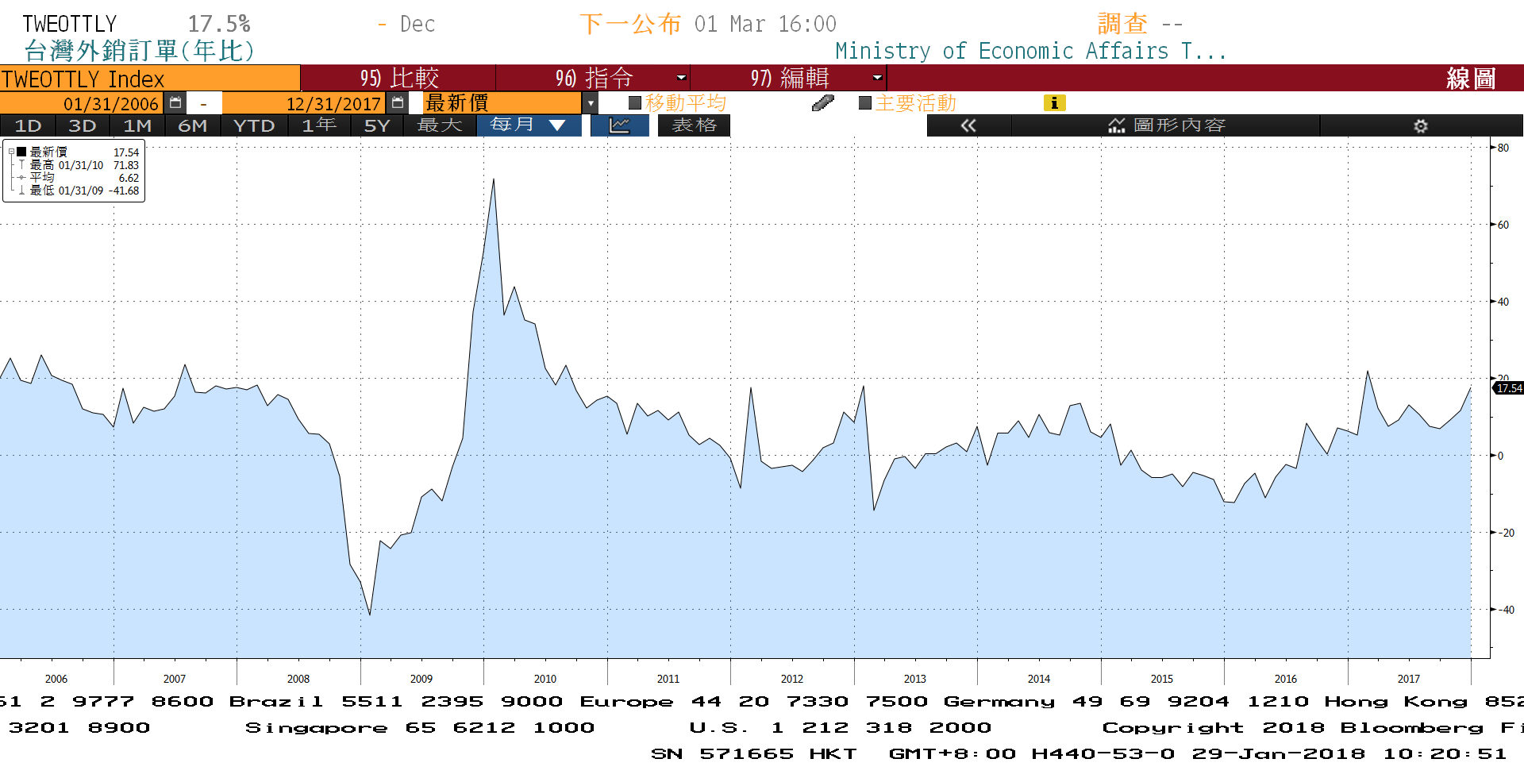

**歐洲經濟研究中心(ZEW)歐元區預期經濟成長**

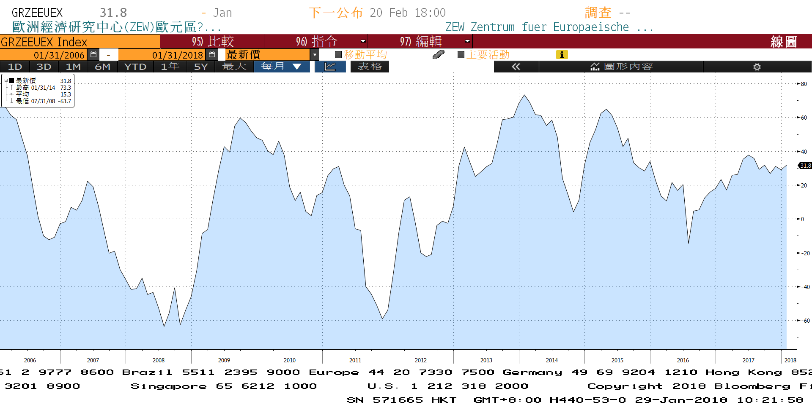

**美國新屋銷售單戶住宅 經季調**

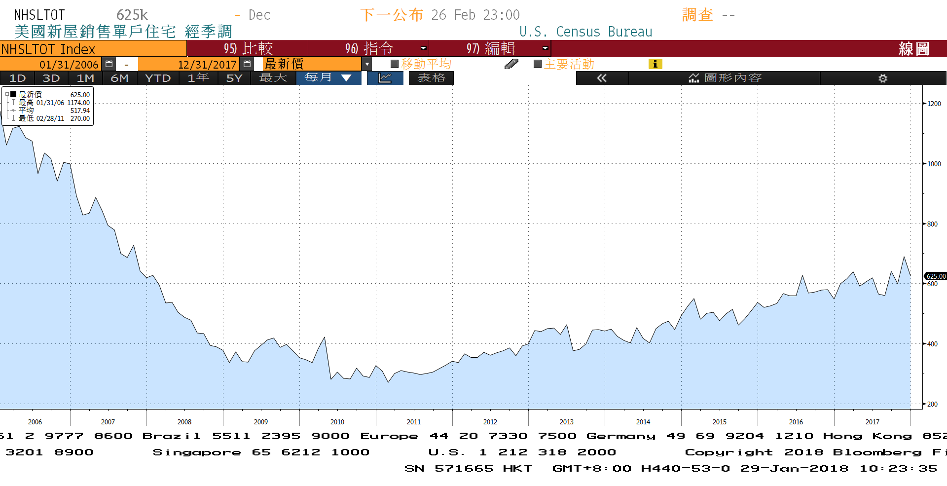

**商品指數**

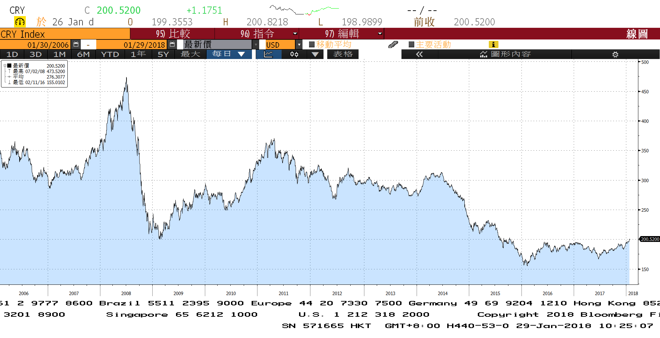

**經濟數據預估**



**市場展望**

近期利率走勢，從技術面來看，美債10年期利率區間上移至2.60%~2.70%，預估受到上升月線影響，在經過整理後，仍有再度上漲的機會。台債利率走勢上，10y利率從1.115%上方高點下跌，因為郵局出手買進，短線的支撐浮現。

經濟數據方面，陸續將公布德國1月CPI初值，美國1月消費者信心指數、美國12月成屋待完成銷售指數、美國1月非農就業崗位，中國1月官方製造業及非製造業PMI。預計數據表現尚佳，對美債利率而言，偏向整理，預估在2.60%~2.70%區間，來自月線與季線的上揚趨勢，令美債利率大跌的機會變小。台債走勢上，10Y利率在1.10%上方留下上影線，有郵局支撐，短線利率在大漲的機率低。台債操作上，目前利率走勢在1.0%~1.10%區間整理，回歸籌碼面主導，新10Y的發行前交易，空單成本高，利率上漲有支撐。操作上，仍建議逢高酌量投資布局。預估近期台債10年期利率約為1.00%至1.115%。